SCHELL Auslaufventil, RFV, RB, DN 20 G 3/4 AG, Schlauchverschraubung Ø 14,5 mm (DN 20 G 3/4 AG), chrom

SCHELL

Eigenschaften

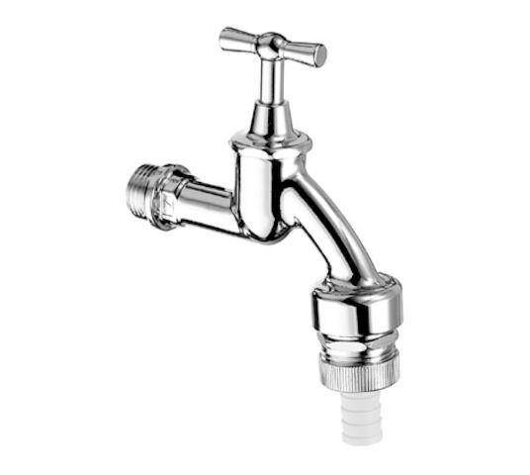

GTIN:

4021163102611

HAN:

034410699

Montageart

Wand

Oberfläche

verchromt

Werkstoff

Messing

Anschlussmaß Zufuhr

3/4 Zoll

Bedienung

Hand

Mundstück Wasserhahn

Mit Schlauchspindel

Nenninnendurchmesser Auslass

3/4 Zoll

Rückflusssicherung nach EN 1717

HD

Schließmechanismus

Oberteil nicht keramisch

Volumenstromklasse

keine Angabe

Geräuschklasse

Gruppe I,<= 20 dB(A)